葡萄葉斑病介紹及防治法
楊涌祚
台灣省台中區農業改良場
摘 要
葡萄葉斑病由Alternaria alternata所引起，主要危害葉片，自5月中旬開始出現病徵，至8～9月收穫時為發病盛期。發病期間平均溫度為25～30℃，相對濕度在80～91%之間，二期作葡萄種植期間因平均氣溫及相對濕度降低，發病輕微。
本病原菌寄主範圍窄，除葡萄外，人工接種70種作物僅在薏苡、絲瓜、芫荽、莧菜、碗豆及桃葉片上產生黃化或壞疽病斑。不同葡萄品種對本病反應有差異。金香種為感病品種，巨峰種為中抗品種，而意大利及黑后品種為抗病品種。
田間藥劑試驗結果顯示，50%依普同可濕性粉劑（1000倍）、25%克熱淨溶液（800倍）、80%大富丹可濕性粉劑（800倍）及錳乃浦可濕性粉劑（400倍）有防治效果。
前 言
本省葡萄栽培事業由於新品種引進和栽培技術的改進，而發展快速，全省栽培面積由民國67年的1889公頃至74年則增為4993公頃約增加2倍^{(1,2,3)}，其中釀酒葡萄約佔四分之一。釀酒葡萄品種有金香、奈加拉及黑后，以金香種為主。
葡萄葉斑病由Alternaria alternata所引起，主要危害葉片，初期先形成水浸狀斑點，而後形成褐色斑點，嚴重時使葉片乾枯、壞疽，致使光合作用減少，果實糖度降低，影響農民收益甚鉅^{(5,6)}，但在本省有關本病之文獻闕如，故本研究目的乃在探討本病在田間發生情形，並辦理防治試驗，以作為防治本病之依據。
材料與方法
一、葉斑病田間發生消長調查
於台中地區選定彰化縣二林鎮及台中縣后里鄉之金香葡萄園各一處，面積各約0.3公頃，於1985年5月開始，每隔10天調查一次，至11月為止。調查時每處於10×3公尺區域內取30枝新梢，由末端展開葉向下調查10個葉片葉斑病的發生情形，並以下列公式計算發病程度。
被害度(%)$=\frac{Σ(\text{級數}×\text{該等級罹病葉數})}{4×\text{調查葉片數}}×\text{100}$

發病等級：
1.葉片病斑數在1～20個。
2.葉片病斑數在21～50個。
3.葉片病斑數在51～100個。
4.葉片病斑數多於101個。
二、供試菌株之來源
於民國74年間，前往二林之葡萄園，採取罹患葉斑病初期病徵的葡萄葉片，由病斑邊緣切取2 mm²之小方塊放入1% NaOC1中表面消毒後，放置於半選擇性培養基〔（萬力（Benomyl）100 ppm、氯徽素（chloramphenicol）100 ppm、蛋白（peptone）15公克、neomycin 50 ppm、硫酸鎂（MgSO₄．7H₂O）0.5公克、硫酸銨〔（NH₄）₂SO₄〕3公克、磷酸二氫鉀（KH₂PO₄）3公克、葡萄糖（glucose）20公克、瓊脂20公克及蒸餾水1000毫升〕，經14天後長出分生胞子，利用單胞分離法分離培養，共得20個菌株。所得菌株分別配製胞子懸浮液（2×10⁴ spore／毫升），以Shiga 10號之蟲針（insect pins），接種在金香葡萄葉片上表皮，套上塑膠袋保持濕度，隔天取下塑膠袋，經5天後調查病斑擴展之情形，選取病原性最強（造成之病斑最大）的T₆菌株作為下列試驗之供試菌株，並每隔30天單胞分離培養保存。
三、溫度對病原生長之影響
T₆菌株於PDA平板上，在28℃間歇照光之恒溫箱內培養一星期，切取菌絲塊（5mm），移植於含10ml馬鈴薯葡萄糖汁液（馬鈴薯200公克、葡萄糖20公克、水1公升）之50ml三角瓶中，再分別放入4、8、12、16、20、24、28及32℃之定溫箱內靜止培養。每處理三重複，一星期後取出用抽氣漏斗收集菌絲後，放於90℃之烤箱中，烘乾24小時後秤菌絲乾重。
四、溫度及相對濕度對胞子發芽之影響
T₆菌株於PDA平板上，在28℃間歇照光之恒溫箱內培養二星期，以無菌水洗出分生胞子，配製成1.5～2.5×10⁶胞子／毫升之胞子懸浮液後，塗抹於2%之水瓊脂上，置入8、12、16、20、24、28及32℃之定溫箱內8小時後取出用Cotton blue固定染色後計數發芽率。24℃者又分別於2、3、4、5、6、7、8及24小時後取出計數發芽率，並量50個胞子之發芽管長度，求發芽管平均長度。
以各種塩類之飽和溶液調配成不同相對濕度⁽⁴⁾，取各液之10～15毫升倒入50毫升容量之燒杯中，杯內放5毫升容量之小燒杯一個，內亦傾注與外圍燒杯相同之塩類飽和溶液（4毫升）。供試塩類計有硫酸鉀（K₂SO₄）、磷酸氫二鈉（Na₂HPO₄．12H₂O）、酒石酸氫鈉（Na₂C₄H₄O₆、2H₂O）、鉻酸鉀（K₂CrO₄）、溴化鉀（KBr）、硫酸鈉（Na₂SO₄）、氯化銨（NH₄C₁）七種及蒸餾水。
試驗時先將5×10⁵ /ml濃度之胞子懸浮液經玻璃過濾器（Glan disc filter Type C. pore size40～60 μm）過濾，以濾除60μm以上之雜質，然後用注射筒抽取2毫升濾液，壓注使經過濾頭（Filter nolder）內之過濾膜（直徑47 mm）（Millpore Type AA 0.8 ±0.05 μm，Millpore Filter Corp Bedford Mon產品），然後取出過濾膜，用吹風機以冷風吹約1～1.5分鐘，並於顯微鏡檢查過濾膜上無水膜附着或不易檢出水膜時，將此過濾膜置於上述5毫升容量之小燒杯口上，並
用塑膠布緊套50毫升之大燒杯口，置於24℃經24小時取出過濾膜，立即滴上Cedar oil使易於透光，並加上Cotton blue液殺死及染色菌體以供鏡檢。
五、寄主範圍測定
以葉片圓盤法（葉片直徑與培養皿同大，若植物葉片小於9公分，則整葉接種），取芭蕉科（香蕉）；番瓜科（木瓜）；薔薇科（桃、梨、枇杷、草莓、玫瑰）；芸香科（檸檬、柚）；無患子科（荔枝、龍眼）；桃金孃科（番石榴、蓮霧）；漆樹科（檬果）；鼠李科（棗）；酢漿草科（楊桃）；番荔枝科（釋迦）；桑科（桑、榕樹）；木犀科（桂花）；木蘭科（玉蘭）；紫茉莉科（九重葛）；錦葵科（扶桑）；山茶科（茶）；十字花科（蘿蔔、白菜、甘藍、花椰菜、包心白菜、芥菜、土白菜、油菜）；蝶形花科（紅豆、綠豆、肉豆、花生、敏豆、菜豆、碗豆）；藜科（菠菜、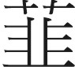菜）；葫蘆科（胡瓜、絲瓜、瓠瓜、南瓜、佛手瓜）；茄科（馬鈴薯、番茄、茄子、辣椒、甜椒、枸杞、龍葵）；旋花科（甘藷、空心菜）；石蒜科（蔥、蒜、）；唇形科（九層塔）；繖形科（芹菜、芫荽）；菊科（萵苣）；莧科（莧菜）；落葵科（落葵）；天南星科（芋）；蓼科（蕎麥）；禾本科（水稻、玉米、高粱、薏苡）等31科70種植物完全發展至最大葉幅之葉片。培養皿內放置濾紙，滴上無菌水維持濕度，其上置玻璃棒。其中一組培養皿，分為二種處理，其一處理半葉中央刺傷，以胞子懸浮液點滴接種，另一處理半葉無刺傷，也以胞子懸浮液點滴接種葉片中央。另組培養皿其處理同上，但以無菌水代替胞子懸浮液，以供為對照。處理後置24℃定溫箱中，每日光照12小時，約7天後觀察各作物葉片對本菌之感受性。
同上之葉片圓盤法以胞子懸浮液接種於採自田間未經噴殺菌劑之葡萄品種相同葉位上，觀察不同葡萄品種的感受性。另在田間行各不同葡萄品種葉片之胞子懸浮液接種試驗，半葉刺傷接種，半葉無傷接種，接種後以塑膠袋覆蓋，次日取下塑膠袋，觀察不同品種對本菌的感受性。
六、田間藥劑防治試驗
1985年及1986年之4月至8月，在彰化縣二林鎮設置試區，供試品種為金香葡萄。供試9種藥劑，連無噴藥二個對照，計11處理3重複，每小區供試面積為3×4公尺。供試藥劑種類及其稀釋倍數為：80%錳乃浦可濕性粉劑（Maneb, 大生M-22）600倍，25%克熱淨溶液（Befran）800倍；50%貝芬同可濕性粉劑（Rovral M）1000倍；80%四氯丹可濕性粉劑（Difolatan）800倍；80%免得爛可濕性粉劑（Metiram）500倍；74.7%鋅錳粉克可濕性粉劑（Dikar）400倍；5%三泰芬可濕性粉劑（Bayleton）2000倍；50%益發靈可濕性粉劑（Euparen）1000倍；50%免賴得可濕性粉劑（Benlate）1000倍。上述各藥劑均加1500倍之展著劑Nu-film 17。1985年及1986年分別於6月5日及5月23日開始施藥，每隔10天施藥1次計5次，於第3次及第5次施藥後10天各調查被害度一次。每小區4×3公尺區域內取20枝新梢，由末端展開葉向下調查10個葉片，並以上述方法計算被害度。
調查結果之分析：被害度百分率換算轉角函數，再以鄧肯氏多變域法測驗，在5%機率水準下之差異顯著性。
結果與討論
一、葉斑病田間發生之消長
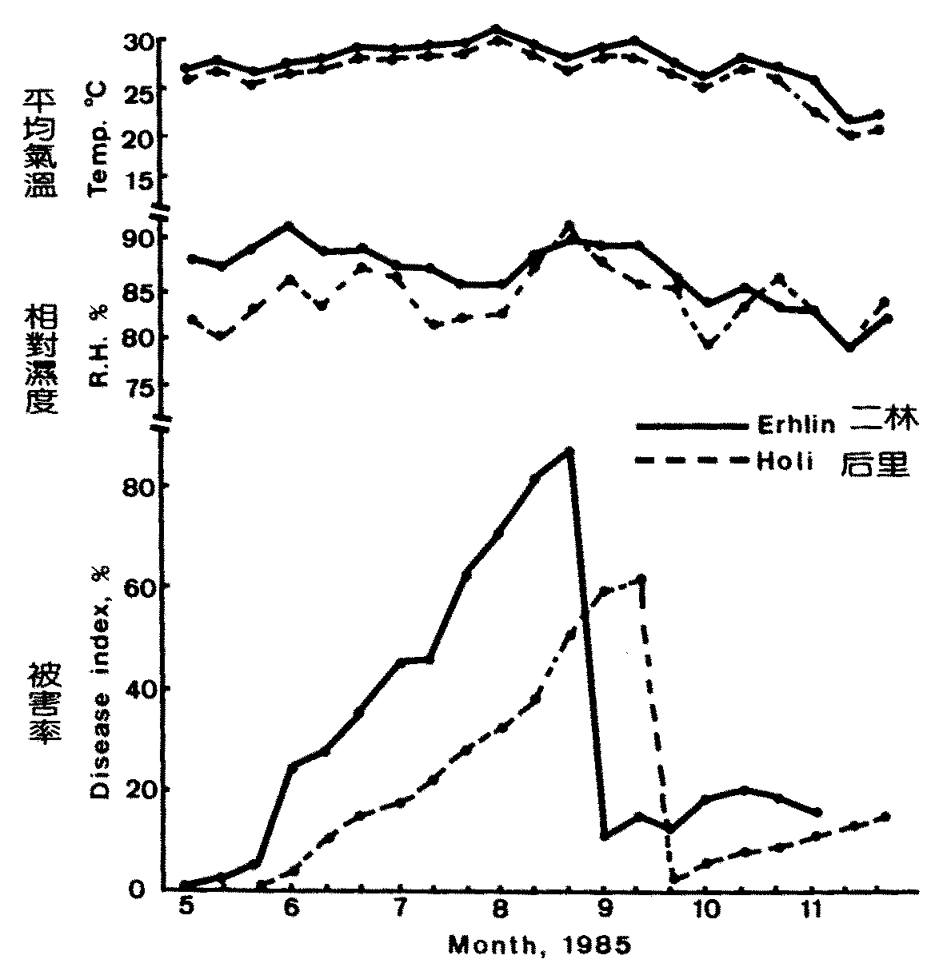
圖1 葡萄葉斑病發生消長與氣溫、濕度之關係
Fig 1. Relation of temperature and relative humidity to the occurrence of alternaria leaf spot of grape.
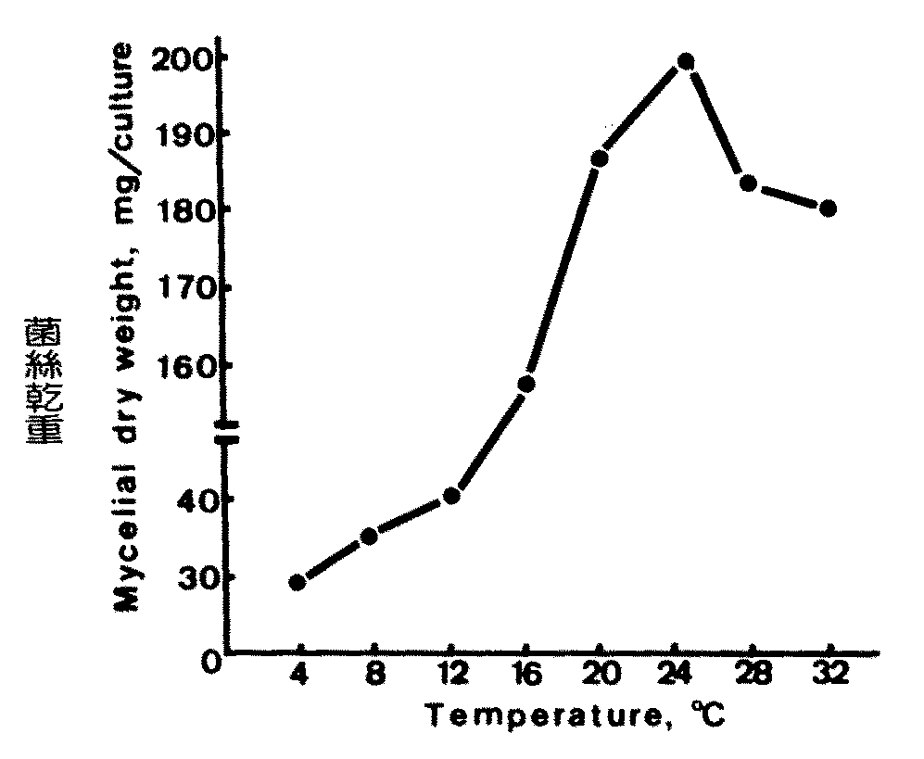
圖2 溫度對葡萄葉斑病病菌菌絲生長之影響
Fig 2. Effect of temperature on mycelial growth of Al ernaria alternata (isolate T₆) from grape.
金香葡萄葉斑病之發生受氣溫之影響甚鉅，在彰化縣二林鎮自5月中旬開始出現病斑，而台中縣后里鄉發生較遲，迄6月上旬方出現病斑，以後隨氣溫上升而發病加劇，至8～9月收穫時為發病盛期。二林鎮於8月下旬被害度高達87.6%，后里鄉於9月中旬被害度最高為62.4%。顯示二林鎮因氣溫高，比后里鄉發病較早且被害度較高。至於第二季金香葡萄則因氣溫轉低，而被害度較低，二林鎮於11月中旬為16.2%，后里鄉11月下旬為15.5%（圖1）。
二、溫度對病原菌生長之影響
本菌在16～32℃之間皆能正常生長，溫度低於12℃時則菌絲生長不良，以24℃為最適生長溫度（圖2）。
三、溫度及濕度對胞子發芽之影響
本菌於24℃，2小時後胞子可發芽，發芽率16.7%，3小時後增至35.9%，至8小時已高達93.5%。發芽管長度2小時為4.4μm，3小時7.9μm，至8小時已增至57.7μm，24小時後發芽管長度可達182.1μm（表1）。
表1 葡萄葉斑病菌分生胞子在24℃之發芽率及發芽管長度
Table 1. Spore germination and germination tube length of Alternaria alternata (isolate T₆) from grape leaf at 24℃
 | 時 間（hrs）
 | 2 | 3 | 4 | 5 | 6 | 7 | 8 | 24
發芽率 （%） | 16.7 | 35.9 | 48.8 | 61.1 | 72.6 | 92.6 | 93.5 | 96.4
發芽管長度（μm） | 4.4 | 7.9 | 11.6 | 18.3 | 22.3 | 26.0 | 57.8 | 182.1

表2 不同相對濕度對葡萄葉斑病菌胞子發芽率之影響（24℃，24hr）
Table 2. Effect of relative humidity on spore germination of Alternaria alternata (isolate T₆) from grape leaf at 24℃
鹽類飽和溶液 | 相對濕度（%） | 發芽率（%）
H₂O(CK)  K₂SO₄  NaHPO₄  Na₂C₂H₄O₆．2H₂O  K₂CrO₄  KBr  Na₂SO₄  NH₄Cl | 100  98  95  92  90  86  83  81 | 94.3  84.8  80.3  79.5  74.2  69.2  58.2  18.7

分生胞子於8～32℃間皆可發芽，在8℃時發芽率僅7.1%，而以24℃為其發芽最適溫，8小時後發芽率高達86.6%，至32℃時發芽率降低為76.1%（圖3）。
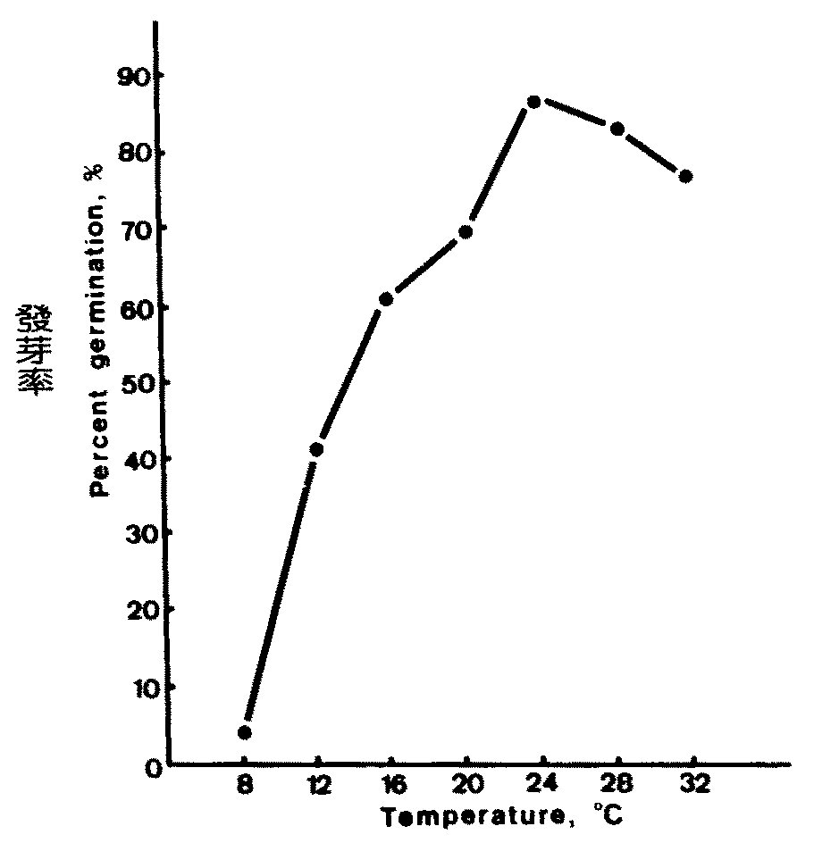
圖3 不同溫度對葡萄葉斑病菌分生胞子發芽之影響
Fig 3. Effect of temperature on conidial germination of Alternaria alternata (isolate T₆) from grape.
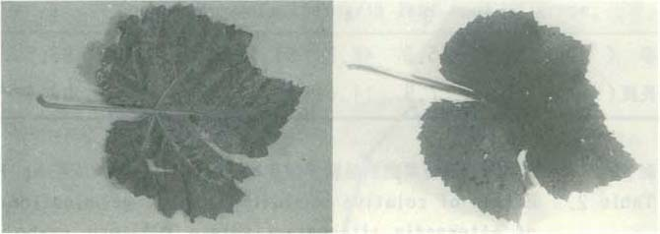
圖4 葡萄葉感染葉斑病
Fig 4. Alternaria leaf spot of grape.
分生胞子發芽率隨著相對濕度的降低而降低，在100% RH下胞子發芽率為94.3%，而後隨著相對濕度的降低至81%，則發芽率只剩下18.7%（表2）。
四、寄主範圍測定
以葉片圓盤法測定31科70種作物，以無菌水接種之對照組，經7天後葉片均呈綠色。而以病原菌接種，只有薏苡、絲瓜、芫荽及碗豆在刺傷接種時，產生輕微黃化，而白莧菜及桃產生褐色壞疽，碗豆上可於無刺傷接種時產生黃化（表3）。
四個葡萄品種以葉片圓盤法接種，若刺傷時，金香葡萄呈全部褐化病徵，巨峰葡萄僅呈黃化輕微病徵，黑后葡萄及意大利葡萄則不產生病徵（表3），若無傷害接種，金香與巨峰僅呈輕微病徵，而黑后及意大利也均不生病徵。在田間葡萄植株葉片接種結果，在刺傷時巨峰
表3 各種植物葉片對葡萄葉斑病菌之反應
Table 3. Response of leaves of various plants to Alternaria alternata (isolate T₆)
from grape leaf.
科 名 | 種 類 | 發病程度
葫 蘆 科  蝶形花科  薔 薇 科  禾 木 科  繖形花科  莧 科  葡 萄 科 | 絲 瓜  豌 豆  桃  薏 苡  芫 荽  莧 菜  金香葡萄  巨峰葡萄  黑 后 | 1  1  2  1  1  2  3  1  0
發病程度指數 0：健全。 2：接種處黃化呈褐變。
1：接種處黃化。 3：接種範圍全部褐化。

表4 施用不同藥劑對葡萄葉斑病之防治效果
Table 4. Effect of several fungicides for control of alternaria leaf spot of grape.
處 理 別 |  | 第一次噴藥後不同天數之被害度(%)
處 理 別 |  | 1985 |  |  | 1986
處 理 別 | 稀釋倍數 | 30 | 50 |  | 30 | 50
80%免特爛可濕性粉劑 | 500 | 18.2ª | 28.7^{ab} |  | 21.0^{bcd} | 30.4^{bc}
24%克熱淨溶液 | 800 | 20.5^{ab} | 28.8^{ab} |  | 19.9^{ab} | 25.4ª
50%依普同可濕性粉劑 | 1000 | 18.1ª | 24.8ª |  | 18.3ª | 25.0ª
50%三泰芬可濕性粉劑 | 2000 | 21.7^{abc} | 34.9^{bc} |  | 25.8^{cd} | 30.4^{bc}
50%免賴得可濕性粉劑 | 3000 | 21.5^{abc} | 31.5^{abc} |  | 24.8^{bcd} | 31.8^{bc}
80%大富丹可濕性粉劑 | 800 | 21.5^{abc} | 30.3^{ab} |  | 20.8^{bcd} | 26.7^{ab}
80%錳乃浦可濕性粉劑 | 400 | 21.4^{ab} | 30.3^{ab} |  | 18.2ª | 27.7^{ab}
50%益發靈可濕性粉劑 | 1000 | 24.9^{bc} | 30.9^{ab} |  | 26.4^{cd} | 32.6^{c}
74.7%鋅錳粉克可濕性粉劑 | 400 | 27.1^{d} | 39.1^{cd} |  | 28.0de | 34.7^{c}
對照不施藥 |  | 35.4e | 49.2e |  | 33.4^{ef} | 44.6^{d}
對照不施藥 |  | 35.6e | 43.0de |  | 35.1^{f} | 44.7^{d}
Numbers followed by the same letter within the same column are not signifiantly different (P = 0.05) by Duncan’s multiple range test.
及金香經7天後均生褐色至紅褐色，周圍有黃暈之長圓形或多角形病斑，黑后及意大利均不生病徵。在無傷接種，則僅金香生典型病徵，巨峰、黑后及意大利三個品種則均不發病。
五、藥劑防治試驗
在1985年及1986年分別自6月5日及5月23日起每隔10天噴藥一次，共連續噴藥五次，發現9種藥劑均無法完全防治葡萄葉斑病，僅降低被害度。在1985年試驗時，以依普同之效果最佳，第一次噴藥後50天之被害度為24.8%，其次為免特爛、克熱淨、大富丹、天生M-22、益發靈及免賴得，其被害度分別為28.7、28.8、30.3、30.9及31.5%，三泰芬被害度為34.9%，藥效再次之，而鋅錳粉克效果最差，被害度為39.1%與對照無甚差異（表4）。
在1986年試驗時，以依普同及克熱淨之效果最好，第一次噴藥後50天之被害度分別為25.0%及25.4%，其次為大富丹及大生M-22，被害度分別為26.7%及27.7%，三泰芬及免賴得的藥效再次之，被害度分別為30.4%及31.8%，益發靈及鋅錳粉克之藥效最差，被害度分別為32.6%及34.7%（表4）。
綜合上述2年之試驗結果，依普同、克熱淨、大富丹及大生M-22四種藥劑，對金香葡萄有防治效果，值供推薦給農民使用。
結 論
危害葡萄之Alternaria屬真菌有A. alternata (A. tennuis）, A. vitis及A. viticola，而以A. alternata為主^{(9,10)}。依據Gartel⁽⁸⁾ 1978年報告，本菌除危害葡萄葉片外尚可危害果實，但在本省中部葡萄栽培產區，僅見到危害葉片。
本菌的寄主範圍狹窄，筆者接種70幾種作物只有7種作物的葉片產生黃化或壞疽病斑（表3）。Fennell⁽⁷⁾ 1948年報告不同品種葡萄對本病原菌反應有顯著的不同，在本省亦有相同的結果，金香及巨峰品種會受其危害，至於意大利及黑后則為抗病品種（表3）。
本病原菌在16～32℃皆能生長正常，而以24℃為最適溫度，分生胞子於8～32℃間皆可發芽，也以24℃為最適溫度。相對濕度在81%時發芽率僅18.7%，隨著濕度增加，發芽率也增高。溫度與濕度為葡萄葉斑病發生的重要因子，Suetov⁽¹¹⁾ 1980年報告本病最適發生的環境為28～30℃及在相對濕度在95～100%之間。筆者在二林、后里二地調查本病發生亦發現相同結果，二林地區5月中旬，氣溫平均在28℃左右，相對濕度在85～90%之間，本病開始發生，但在后里則因平均氣溫及相對濕度較低，需要在6月上旬以後氣溫上升，濕度提高後病斑才會出現，而至8～9月收穫時發病達到高峰。收穫後因整枝及老葉脫落，且氣溫下降，新葉發病少，病勢趨於平緩（圖1）。此等與室內病原菌生長與胞子發芽之溫度及濕度相吻合。
欲防治葡萄葉斑病，可選用50%依普同可濕性粉劑、24%克熱淨溶夜、80%大富丹可濕性粉劑及80%錳乃浦可濕性粉劑，於發病初期開始防治，每隔10天噴藥一次。然所選用藥劑雖與對照有差異，但並不能完全抑制病勢之進展，如在1985年試驗時，雖經五次噴藥，發病率仍高達24.8～39.1%（表4）。似乎在發病盛期應縮短施藥間隔為7天，以期抑制病害的嚴重發生。
引用文獻
1. 台灣農業年報 1985 pp.120 台灣省政府農林廳編印。
2. 台灣地區釀酒用葡萄收購分析（南投酒廠未發表）。
3. 林月金 1985 台灣葡萄之生產成本及價格分析 台灣省台中區農業改良場特刊第2號。
4. 謝文瑞、呂理燊 1971 台灣甘蔗葉枯病（Ⅲ）子囊胞子之發芽 台灣糖業試驗所研究彙報53:17～25。
5. Bechet, M., and Sapta-Forda, A. 1981. Investigation on the growth, development and control of Alternaria vitis Cav., the pathogen of alternariosis of grapevine. Romania: Universitatea Bales-Bolyai: 147-156 (from Rev. Applied Mycology 61:5148, 1982).
6. Borzini G. 1938. An unusual vine disease. Ball. Staz. Pat. Veg. Roma, N. S., xviii 3:342-359 (from Rev. Applied Mycology 18:498,1939).
7. Fennell J. L. 1948. Inheritance studies with the tropical grape. J. Hered xxxix 2, 54-64 (from Rev. Applied Mycology 27:461,1948).
8. Gartel, W. 1977. Alternaria infection on ripening grape damage by sunburn. Weinberg & keller (1977) 24 (8/9):345-368 (from Rev. Plant Pathol. 57:3048, 1978).
9. Marshina, L.A., Gerbeleu. A. N. and Rusnak E. S. 1980. Investigation on the pathologenicity of some species of fungi from grapevine (from Rev. Plant Pathol. 59:845, 1980).
10. Ruiz Castro A. 1950. The control of vineyard disease (the present situation in Spain). Bol. Pat. Veg. Ent agric., 18:234-283 (from Rev. Applied Mycology 32:419, 1953).
11. Stevenson, J. A. and Wellman, F. L. 1944. A preliminary account of the plant disease of El Salvador J. Wash. Acod. Sci., xxxiv, 8:259-268 (from REv. Applied Mycology 24:52,1945).
12. Setov, V. G. 1980. The mycoflora of grapevine and its role in growing planting material. Fitopathologiya 14(2): 132-137 (from Rev. Plant Pathol. 59:5851, 1980).

OCCURRENCE AND CONTROL OF ALTERNARIA LEAF SPOT DISEASE OF GRAPE
Yeong-Zouch Yang, E-Sa Wang and Mo-Chu Cheng
Taichung District Agricultural Improvement Station
ABSTRACT
Alternaria leaf spot disease of grape caused by Alternaria alternata mainly occurred on grape leaves in central Taiwan. The disease began in the middle of May and was most severe in August-September. Relative humidity (80-91%) and temperature (25-30℃) were favorable for disease occurrence. The disease incidence was low during the second crop of grape because of low temperature and relative humidity.
Detached leaves of Job’s tear, vegetable sponge, Coriander, Edible amaranth, pea and peach artifically inoculated with Alternaria alternata showed slight yellowing or necrotic spots, while the other 66 plants tested did not show any symptoms. Grape Golden Muscat variety was susceptible, Kyoho variety was moderately resistant, while Italia and Black Queen varieties were resistant to the disease.
Field experiment showed that application of 50% Rovral W.P. (1000x), 24% Befran E.C. (800x), 80% Difolatum W.P. (800x) or 80% Maneb M-22 W.P. (400x) was effective in disease control.

